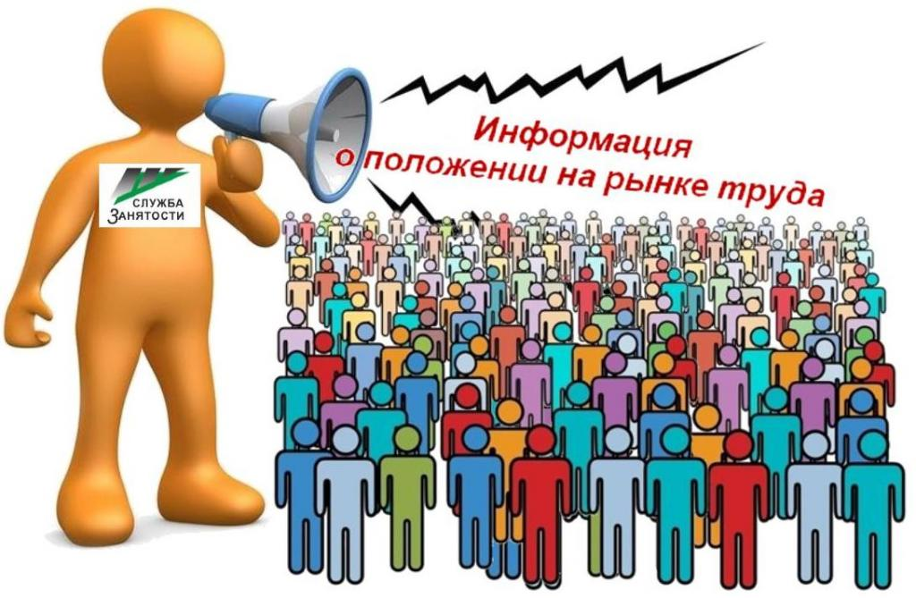**Информация, характеризующая особенности рынка труда**

**города Нефтеюганска в январе 2021 года**

 Численность постоянного населения города Нефтеюганска составляет **127,74** тыс.человек. Численность рабочей силы - 72,500 тыс. человек.

В январе 2021 года в Нефтеюганский центр занятости населения за содействием в поиске подходящей работы обратились 371 жителей города Нефтеюганска, что в 2,1 раза больше, чем в аналогичном периоде прошлого года (АППГ – 172 человека).

Из числа граждан, обратившихся за содействием в поиске подходящей работы:

- 14 человек (3,8%) – граждане, уволенные в связи с ликвидацией организации либо сокращением численности или штата работников (АППГ – 2,9%);

- 0 человек (0%) – граждане, уволенные по собственному желанию (АППГ – 17,4%);

- 0 человек (0%) – длительно (более года) не работавшие (АППГ – 7,0 %);

- 14 человек (3,8%) – граждане, относящиеся к категории инвалидов (АППГ 4,1 %).

Численность граждан, признанных безработными в установленном порядке уменьшилась в 0,7 раз и составила в январе 2021 года 22 человека (АППГ – 32 человек).

При содействии Нефтеюганского центра занятости населения трудоустроено 29 жителей города Нефтеюганска, что в 1,03 раза меньше аналогичного периода прошлого года (АППГ – 30 человека).

Численность трудоустроенных безработных граждан увеличилась в 2,7 раза и составила 27 человек (АППГ - 10 человек).

Доля трудоустроенных граждан в численности граждан, обратившихся за содействием в поиске подходящей работы в Нефтеюганском центре занятости населения, в январе 2021 года составила 7,8% (АППГ – 17,4%).

В январе 2021 года 190 работодателей представили в Нефтеюганский центр занятости населения сведения о 1458 вакансиях, из них 667 вакансии по профессиям рабочих, 150 вакансия временного характера.

|  |  |
| --- | --- |
| Наименование |  |
| Численность безработных граждан, получивших государственную услугу по социальной адаптации, чел. | 7 |
| Численность безработных граждан, получивших государственную услугу по психологической поддержке, чел. | 1 |
| Численность граждан, получивших государственную услугу по профессиональной ориентацией, чел. | 157 |
| Численность граждан, приступивших к профессиональному обучению, получению дополнительного профессионального образования, чел. | 0 |
| Численность несовершеннолетних граждан, трудоустроенных на временную работу, чел. | 0 |
| Численность безработных граждан, испытывающих трудности в поиске работы, трудоустроенных на временную работу, чел. | 2 |
| Численность граждан, принявших участие в общественных работах, чел. | 0 |
| Численность безработных граждан, получивших государственную услугу по содействию самозанятости, чел. | 0 |
| Численность безработных граждан, открывших собственное дело и получивших субсидию, чел. | 0 |

Согласовано:

Заместитель директора Журавлева Л.А. _______________

Начальник отдела трудоустройства Буздуган Л.А. ______________

Начальник административно-правового отдела Мещерякова Н.В. ______________